Skema: Dosen Lektor dan Guru Besar

LAPORAN
PENGABDIAN KEPADA MASYARAKAT UNTUK MENINGKATKAN
MUTU PENDIDIKAN DAN KESEJAHTERAAN MASYARAKAT

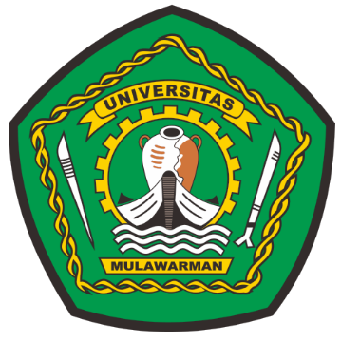

PELATIHAN GOOGLE’S GEO TOOLS SEBAGAI MEDIA PEMBELAJARAN GEOGRAFI SMA DI KOTA BONTANG

Tim Pengusul
- Dr. Iya’ Setyasih, M.Pd.
NIP. 19800229 200604 2 003
- Yaskinul Anwar, M.Sc.
NIP. 19870901 201803 1 001

FAKULTAS KEGURUAN DAN ILMU PENDIDIKAN
UNIVERSITAS MULAWARMAN
2021

LEMBAR PENGESAHAN

Ketua
- NIDN/NIDK : 0029028002
- Nama Lengkap : Dr. Iya’ Setyasih, M.Pd.
- Pangkat/Jabatan : Penata Muda Tk. I/Lektor
- e-mail : iyasetyssih@gmail.com
- ID-sinta : 6656597

Anggota
- NIDN/NIDK : 0001098711
- Nama Lengkap : Yaskinul Anwar, M.Sc.
- Pangkat/Jabatan : Penata Muda Tk. I/Asisten Ahli
- e-mail : yaskinul.anwar@fkip.unmul.ac.id
- ID-sinta : 6006433

Identitas usulan :
- Judul Pengabdian : Pelatihan Google’s Geo Tools Sebagai Media
Pembelajaran Geografi Sma Di Kota Bontang
- Tahun Usulan : 2021
- Lama Pengabdian : 7 Bulan
- Total Biaya : 5.000.000,-
- Target Luaran : Pulbilkasi Ilmiah

Mengetahui,  Dekan,  Prof. Dr. H. Muh. Amir Masruhim, M.Kes.  NIP. 19601027 198503 1 003 | Samarinda, 8 November 2021  Ketua Pengabdian  Dr. Iya’ Setyasih, M.Pd  NIP. 19800229 200604 2 003

RINGKASAN

Pembelajaran geografi di tingkat SMA perlu adanya suatu media pembelajaran yang mampu meningkatkan pemahaman materi dan juga peningkatan kemampuan spasial yang merupakan ciri khas dalam pembelajaran geografi. Untuk meningkatkan pembelajaran ini guru perlu adanya penguasaan media yang berbasis geospasial. Penguasaan penggunaan media pembelajaran berbasis geospasial pada guru MGMP Geografi Kota Bontang masih tergolong minim, karena tidak banyak guru yang mampu membuat media pembelajaran berbasis geospasial. Berdasarkan wawancara dengan MGMP Kota Bontang masih sedikit guru yang mengajarkan siswanya menggunakan peta yang interaktif sebagai media pembelajaran, karena keterbatasan penguasaan pembuatan peta oleh guru.
Solusi untuk kondisi tersebut adalah dengan menggunakan program Google’s Geo Tools. Program ini menyediakan pembelajaran yang siap digunakan ataupun media pembelajaran yang bisa di buat oleh sendiri oleh guru sesaui dengan materi yang diinginkan. Google’s Geo Tools ini diharapkan akan memberikan wawasan baru untuk bahan media pembelajaran, mengingat kemampuan guru dalam penggunaan program ini untuk media pembelajaran yang menarik.
Pelatihan ini telah memberikan bantuan kepada guru guna meningkatkan kemampuan guru dalam menggunakan media pembelajaran berbasis Google’s Geo Tools. Dalam pelatihan ini guru – guru geografi MGMP Bontan terlihat cukup antusias, dan juga telah menguasai teknologi pembelajaran Google’s Geo Tools, dan berencana menerapkan sebagai media pembelajaran di sekolah nantinya.

Kata kunci: Pelatihan, Media Pembelajaran, Google’s Geo Tools

BAB I

PENDAHULUAN
- Latar Belakang

Saat ini sejumlah pembaharuan sedang diayunkan dalam rangka peningkatan mutu pendidikan. Focus pembaharuan pendidikan nasional diletakkan pada tingkat sekolah karena disadari bahwa sekolah merupakan gardan terdepan dalam peningkatan mutu pendidikan. Sekolah sebagai sistem tersusun dari beberapa komponen yang salah satu diantaranya adalah proses. Proses adalah kejadian berubahnya sesuatu menjadi sesuatu yang lain. Proses meliputi management, kepemimpinan, dan utamanya proses belajar mengajar.

Dalam pendidikan, proses yang dimaksud adalah kejadian berubahnya siswa belum terdidik menjadi siswa terdidik. Mutu proses belajar mengajar sangat terghantung mutu interaksi guru dan siswa. Mutu interaksi guru dan siswa sangat tergantung perilakunya di kelas dan perilaku siswa di kelas. Perilaku guru di kelas dan perilaku siswa di kelas sangat dipengaruhi oleh pendekatan pembelajaran dan pengajaran yang mengkaitan antara materi yang diajarkan dengan situasi dunia nyata siswa dan mendorong siswa membuat hubungan antara pengetahuan yang dimilikinya dengan penerapannya dalam kehidupan mereka sebagai individu, anggota ( keluarga, masyarakat, dan bangsa ).
Media adalah sebuah alat yang mempunyai fungsi menyampaikan pesan[1]. Media pembelajaran adalah sebuah alat yang berfungsi untuk menyampaikan pesan pembelajaran. Pembelajaran adalah sebuah proses komunikasi antara pembelajar, pengajar dan bahan ajar. Komunikasi tidak akan berjalan tanpa bantuan sarana penyampai pesan atau media. Sampai saat ini media pembelajaran interaktif belum berkembang dengan optimal di Indonesia. Salah satu kendala pengembangan media pembelajaran interaktif adalah kurang dikuasainya teknologi pengembangan media interaktif oleh para pengajar, sehingga pengembangan materi pembelajaran interaktif dengan komputer kurang optimal.
Pembelajaran geografi di tingkat SMA perlu adanya suatu media pembelajaran yang mampu meningkatkan pemahaman materi dan juga peningkatan kemampuan spasial yang merupakan ciri khas dalam pembelajaran geografi. Untuk meningkatkan pembelajaran ini guru perlu adanya penguasaan media yang berbasis geospasial. Penguasaan penggunaan media pembelajaran berbasis geospasial pada guru MGMP Geografi Kota Bontang masih tergolong minim, karena tidak banyak guru yang mampu membuat media pembelajaran berbasis geospasial. Berdasarkan wawancara dengan MGMP Kota Bontang masih sedikit guru yang mengajarkan siswanya menggunakan peta yang interaktif sebagai media pembelajaran, karena keterbatasan penguasaan pembuatan peta oleh guru.
Berdasarkan analisis situasi di atas maka tim pengabdi menyelelenggarakan kegiatan pelatihan pembuatan media pembelajaran bagi guru MGMP Geografi Kota Bontang. Program Google Geo Tools adalah salah satu media pembelajaran geografi yang berbasis spasial. Google Geo Tools menyediakan pembelajaran yang siap digunakan ataupun media pembelajaran yang bisa di buat oleh sendiri oleh guru sesaui dengan materi yang diinginkan.
Pelatihan yang dikembangkan dan diterapkan ini diharapkan akan memberikan wawasan baru untuk bahan media pembelajaran, mengingat kemampuan guru dalam penggunaan program ini untuk media pembelajaran yang menarik. Dengan dikuasainya media pembelajaran ini diharapkan akan memicu minat siswa untuk lebih bersemangat dalam mengikuti pelajaran, dan pada akhirnya akan meningkatkan kualitas pembelajaran secara keseluruhan.

- Tujuan Pengabdian
Tujuan dari pengabdian ini adalah:
- Meningkatkan pengetahuan guru MGMP Geografi Kota Bontang dalam menggunakan media pembelajaran Google’s Geo Tools.
- Meningkatkan penguasaan pembuatan media berbasis Google’s Geo Tools untuk guru MGMP Geografi Kota Bontang.

- Manfaat Pengabdian
Dengan adanya kegiatan ini diharapkan :
      - Peningkatan pengetahuan penggunaan Google’s Geo Tools sebagai media pembelajaran geografi.
      - Peningkatan kemampuan spasial guru dan siswa melalui pembejaran geografi.
      - Meningkatnya pemahaman siswa dalam mempelajari materi geografi.

BAB II
SOLUSI PERMASALAHAN
Geografi merupakan ilmu yang mempelajari gejala – gejala geosfer dengan menggunakan pendekatan keruangan, ekologi, dan kompleks wilayah. Geografi mempelajari tentang ruang yaitu geografi mempelajari persamaan dan perbedaan fenomena geosfer dengan sudut pandang lingkungan atau kewilayahan dalam konteks keruangan[2]. Sedangkan menurut Setiawan (2015) mengatakan kajian fenomena geografi bukan hanya sekedar menjelaskan suatu fenomena dan prosesnya saja, tetapi juga bentuk, ukuran, arah, pola dari fenomena serta keterkaitannya dengan fenomena lainnya[3]. Oleh karena itu mata pelajaran geografi mempunyai peranan yang sangat penting dalam berbagai aspek kehidupan. Salah satu peran pentingnya yaitu karena geografi mempunyai ciri berpikir spasial.
The Committee on Support for Thinking Spatial juga memandang bahwa spatial thinking as a basic and essential skill that can be learned, that can be taught formally to all students, and that can be supported by appropriately designed tools, technologies, and curricula. With appropriate instruction and commensurate levels of low- and high-tech support, spatial thinking can become an invaluable lifelong habit of mind[4]. Pemikiran spasial adalah pemikiran yang menemukan makna dalam bentuk, ukuran, orientasi, lokasi, arah atau lintasan, objek, proses atau fenomena, atau posisi relatif dalam ruang beberapa objek, proses atau fenomena. Pemikiran spasial menggunakan sifat-sifat ruang sebagai kendaraan untuk menyusun masalah, untuk menemukan jawaban, dan untuk mengekspresikan solusi[5]. Salah satu media pembelajaran berbasis spasial adalah Google’s geo tools.
Google's Geo Tools merupakan salah satu aplikasi yang disediakan oleh google secara gratis dan dapat diakses oleh siapapun (www.google.com/earth/education). Aplikasi ini merupakan salah satu media pembelajaran geografi yang berbasis spasial, yang mampu meningkatkan kemampuan spasial. Pemikiran spasial dengan Geo Tools telah mengubah persepsi tentang Dunia, dan bagaimana mengatasi masalah seperti perubahan iklim dan perlindungan satwa liar yang merupakan kajian dalam Pendidikan geografi di sekolah menengah atas.
Sehubungan dengan hal tersebut, maka peran guru geografi sangat dibutuhkan dalam pembelajaran yang menggunakan kecerdasan spasial. Guru geografi diharapkan mampu memberikan rangsangan kepada peserta didik agar dapat berpikir spasial. Berkaitan dengan hal tersebut guru harus mempunyai media yang dapat memberikan pemahaman tentang kecerdasan spasial kepada peserta didik. Media pembelajaran adalah wahana penyalur pesan dan informasi belajar. Media pembelajaran yang dirancang secara baik akan sangat membantu peserta didik mencapai tujuan pembelajaran[6].
Salah satu pengertian dari media pendidikan yang cukup populer adalah alat, metode, dan teknik yang digunakan untuk meningkatkan keefektifan komunikasi dan interaksi antara pendidik dan peserta didik dalam proses pendidikan di sekolah[7]. Media yang dapat digunakan oleh guru dalam pendidikan sangat bervariasi, antara lain media visual, media audio, media audio-visual, dimana hal ini tersedia dalam Geo Tools. Jo & Bednarz (2014) mengatakan bahawa guru yang baik adalah apabila dapat menghubungkan aspek pemikiran spasial untuk belajar geografi dan semakin banyak guru cenderung tunduk pada pengajaran geografi dengan cara mempromosikan kemampuan berpikir spasial siswa[8].
Berdasarkan hal tersebut diatas, tim pengusul bermaksud memberikan pelatihan Google’s Geo Tools kepada guru – guru SMA di Bontang untuk meningkatkan kemampuan spasial dan meningkatkan pemahaman materi geografi kepada siswa. Adapun metode alih teknologi yang dimaksud disini yaitu transfer ilmu serta memberikan pelatihan penggunaan Google’s Geo Tools. Adapun rincian solusi yang ditawarkan tim pengusul tertuang pada tabel 2.1 berikut :
Tabel 2.1. Tahapan Solusi yang ditawarkan
Tahap | Nama Tahapan | Solusi yang ditawarkan
1. | Perjanjian awal | Penandatanganan surat kesepakatan perjanjian kerjasama dengan MGMP Geografi Kota Bontang
2. | Jenis Pelatihan | Pelatihan Penggunaan Google’s Geo Tools
3. | Penentuan Lokasi Pelatihan | Lab. Komputer SMA N 2 Bontang
4. | Jumlah Peserta | 20 peserta
5. | Lama Pelatihan | 2 Hari
6. | Evaluasi | Jumlah keberhasilan peserta pelatihan dalam menerapkan Google’s Geo Tools dalam pembelajaran

Luaran yang diharapkan dari pelatihan Google’s Geo Tools ini adalah sebagai berikut:
- Buku panduan penggunaan Google’s Geo Tools.
- Pelatihan Google’s Geo Tools.
- Sertifikat bagi peserta pelatihan dan pemateri.
Kegiatan pelatihan ini merupakan kesinambungan kegiatan yang telah sesuai dengan roadmap pengabdian dari tim pengabdian seperti pada gambar 2.1. dibawah ini.

Pengembangan Google Geo Tools for Education Materi Geografi
Pelatihan Google Geo Tools for Education Guru Geografi MGMP Kota Samarinda
Pelatihan Google Geo Tools for Education Guru Geografi MGMP Kota Balikpapan
Pelatihan Google Geo Tools for Education Guru Geografi MGMP Kota Bontang
Efektivitas Google Geo Tools untuk pemahaman Materi geografi dan spasial thingking di Kota-Kota Provi. Kalimantan Timur
2017
2018 - 2021
2022

Gambar 2.1. Raod Map Pengabdian

BAB III
METODE PELAKSANAAN
Pada bagian ini akan dikemukakan khalayak sasaran, metode kegiatan, langkah kegiatan program ini.
- Khalayak Sasaran
Sasaran kegiatan ini adalah guru geografi SMA di Kota Bontang dengan jumlah peserta 20 guru. Pemilihan guru geografi ini sesuai dengan tujuan pelatihan untuk meningkatkan kemampuan spasial dan pemahaman siswa SMA melalui pembelajaran yang dilakukan oleh guru masing – masing sekolah.
- Metode Kegiatan
Metode yang akan diterapkan dalam kegiatan ini adalah Metode presentasi mengenai pengenalan Google’s Geo Tools, kemanfaataannya, dan penerapannya dalam pemakaian sebagai media pembelajaran interaktif. Metode Demonstrasi mengenai pengoperasionalisasian program dan Metode Praktik dimana guru-guru mempraktikkan secara langsung penggunaan Google’s Geo Tools sebagai media pembelajaran geografi .
- Langkah Kegiatan
Adapun langkah kegiatan pelatihan Google’s Geo Tools ini mencakup beberapa tahap berikut ini.
  - Persiapan
- Tahap persiapan merupakan tahap awal sebelum pelaksanaan kegiatan pelatihan. Dalam tahap ini ada beberapa hal yang dilakukan.
- Koordinasi Internal, dilakukan oleh Tim untuk merencanakan pelaksanaan secara konseptual, operasional, serta job description masing-masing anggota.
- Penentuan waktu pelatihan.
- Pembuatan Instrumen, seperti lembar presensi, angket, lembar kerja.
- Persiapan konsumsi, publikasi, lokasi, dokumentasi, dsb.

  - Pelaksanaan Pelatihan
Tahap ini merupakan tahap pelatihan yang diberikan kepada para guru geografi SMA di Bontang . Pelaksanaan pelatihan ini mencakup beberapa hal berikut.
    - Penyajian Materi
Materi yang disajikan terkait dengan pengenalan dan penggunaan Google’s Geo Tools untuk media pembelajaran. Penyajian ini diploting dalam 2 hari tatap muka. Penyaji materi adalah tim pengabdi sendiri disesuaikan dengan bidang keahlian masing-masing.
    - Penugasan Praktik
Pada saat pelatihan peserta diberi tugas praktik sesuai materi yang telah disajikan untuk menggali penyerapan dan pemahaman materi serta melihat kreativitasnya dalam berkarya. Dalam pelatihan ini para guru ditugaskan untuk membuat satu media pembelajaran terkait materi yang ada di SMA yang diampu masing-masing guru. Tim pengabdi mendampingi, memandu dan mengarahkan serta memberikan solusi apabila timbul permasalahan selama penugasan praktik.
    - Evaluasi
Pada akhir pelatihan, media yang telah dibuat oleh para guru di share dan dinilai oleh tim pengabdi kemudian disempurnakan oleh tim untuk kemudian dikembalikan kembali kepada peserta agar dapat digunakan untuk mengajar.
    - Refleksi dan Penutupan Program
Di akhir kegiatan peserta dan Tim melakukan refleksi hasil pelatihan dan para peserta juga memberikan evaluasi akan pelatihan ini.

- Kelayakan Tim Pengusul
Untuk melihat kredibilitas layak atau tidaknya tim pengusul pengabdian kepada masyarakat Pelatihan disajikan tabel 3.1 yang berisi tentang data singkat dari ketua dan anggota pengusul pengabdian, yang diharapkan dapat menjadi acuan ataupun bahan pertimbangan diterimanya usulan pengabdian ini. Adapun data singkat yang dimaksud adalah sebagai berikut:
Tabel 3.1. Kelayakan Tim Pengusul
No | Nama | Pendidikan | Kepakaran | Alokasi waktu (jam/Minggu)
1. | Dr. Iya’ Setyasih, M.Pd. | S3 Pendidikan Geografi | Pendidikan Geografi | 8 Jam / Minggu
2. | Yaskinul Anwar, M.Sc. | S2 Geografi | Geografi | 8 Jam / Minggu

BAB III
PELAKSANAAN KEGIATAN PPM

- Pelaksanaan Kegiatan PPM
Kegiatan ini dilaksanakan di Kota Bontang, yang berlokasi di SMAN 3 Bontang, pada tanggal 28 Oktober 2021. Pelaksanaan pelatihan dilakukan secara luring untuk guru-guru geografi SMA/MA di Kota Bontang. Kegiatan dilakukan berupa pelatihan dan pemberian project praktek penggunaan aplikasi pembelajaran google geo tools.

- Khalayak Sasaran
Sehubungan penyelenggaraan pelatihan ini yang dilakukan secara tatap muka dan masih dibatasi jumlah peserta pelatihannya, khalayak sasaran yang dipilih adalah guru geografi yang dibawah MGMP Geografi Kota Bontang.

- Relevansi Bagi Peserta
Kegiatan pengabdian ini memiliki relevansi dengan peningkatan komptensi guru dalam proses belajar mengajar serta penambahan teknologi pembelajaran geografi. Berdasarakan hasil studi lapangan sebelum pelaksanaan, hampir semua guru dan calon guru masih mengalami kesulitan dalam menyampaikan materi pemetaan, sisitem informasi geografis dan penginderaan jauh berbasis teknologi dengan platform gratis dan ringan dijalankan pada komputer atau smartphone.

- Hasil Kegiatan
1. Hasil Pelatihan
Berdasarkan tugas proyek peserta dapat menjalankan aplikasi google geo tools yaitu my map dan google earth. Selain itu berdasarkan wawancara, tanya jawab dan pengamatan langsung selama kegiatan berlangsung, kegiatan pengabdian pada masyarakat ini memberikan hasil sebagai berikut: a. meningkatnya pengetahuan dan pemahaman guru dan dalam penggunaan teknologi sistem informasi geografi; b. menambah alternatif media pembelajaran yang dapat dipakai dalam pembelajaran geografi pada materi pemetaan, SIG dan penginderaan jauh.
Selain itu guru juga terbantu dengan adanya teknologi baru yang sifatnya gratis dan dapat dijalankan lebih ringan. Berdasarkan hasil kuesioner guru-guru telah merasa menguasai penggunaan aplikasi dari google geo tools ini. Hal ini dapat terlihat dari hasil pengamatan pada saat pelaksanaan pelatihan peserta nampak telah mampu mengikuti dengan baik. Selain itu guru-guru juga berencana menerapkan media pembelajaran ini sebagai tugas proyek dalam materi pemetaan, sistem informasi geografis dan juga penginderaan jauh. Walaupun rencana diterapkan guru-guru masih ragu apakah proses pembelajaran dengan media ini dapat efektif karena memerlukan waktu yang lama.

2. Faktor Pendukung dan Penghambat
Beberapa faktor yang mendukung terlaksananya kegiatan pengabdian pada masyarakat ini adalah besarnya minat dan antusiasme peserta selama kegiatan, sehingga kegiatan berlangsung dengan lancar dan efektif. Sedangkan faktor penghambatnya adalah selama pendemi ini belum boleh melakukan berkumpul dalam skala besar, sehingga undangan hanya terbatas.

BAB V
KESIMPULAN DAN SASARAN
- Kesimpulan
Dari kegiatan pengabdian pada masyarakat ini dapat disimpulkan bahwa pengetahuan dan keahlian guru dan dalam penggunaan media pembelajaran untuk materi pemetaan, sistem informasi geografis dan penginderaan jauh, sehingga dengan adanya pelatihan google geo tools dapat meningkatkan pengetahuan dan keahlian guru dan penggunaan media dan teknologi pembelajaran untuk materi pemetaan, sistem informasi geografis dan penginderaan jauh.

- Sasaran
Mengingat besarnya manfaat kegiatan pengabdian pada masyarakat ini, maka selanjutnya perlu:
1. Mengadakan pelatihan serupa pada sekolah dan wilayah yang berbeda serta pada jangkauan guru yang lebih luas.
2. Adanya kesinambungan dan pembimbingan yang berkelanjutan sampai peserta pelatihan mampu menerapkan media dan teknologi pembelajaran ini di sekolah dengan baik.

Daftar Pustaka
[1] C. Bovee, Bussiness Comunivation Today. New York: Prentise Hall, 2010.
[2] W. Maharani and E. Maryani, “Peningkatan Spatial Literacy Peserta Didik Melalui Pemanfaatan Media Peta,” J. Geogr. Gea, 2016, doi: 10.17509/gea.v15i1.4184.
[3] I. Setiawan, “Peran Sistem Informasi Geografis (Sig) Dalam Meningkatkan Kemampuan Berpikir Spasial (Spatial Thinking),” J. Geogr. Gea, 2016, doi: 10.17509/gea.v15i1.4187.
[4] J. L. S. Bellmund, P. Gärdenfors, E. I. Moser, and C. F. Doeller, “Navigating cognition: Spatial codes for human thinking,” Science (New York, N.Y.). 2018, doi: 10.1126/science.aat6766.
[5] Learning to Think Spatially. 2006.
[6] T. Nurseto, “Membuat Media Pembelajaran yang Menarik,” J. Ekon. dan Pendidik., 2012, doi: 10.21831/jep.v8i1.706.
[7] S. Haryoko, “Efektivitas Pemanfaatan Media Audio-Visual Sebagai alternatif Optimalisasi Model pembelajaran,” J. Edukasi, 2017.
[8] J. I. and B. S.W., “Dispositions Toward Teaching Spatial Thinking Through Geography: Conceptualization and an Exemplar Assessment,” J. Geog., 2014.

Lampiran
- Dokumentasi/Foto Pelaksanaan Pelatihan
- Materi Pelatihan
- Daftar Hadir Peserta Pelatihan

Dokumentasi/Foto Pelaksanaan Pelatihan
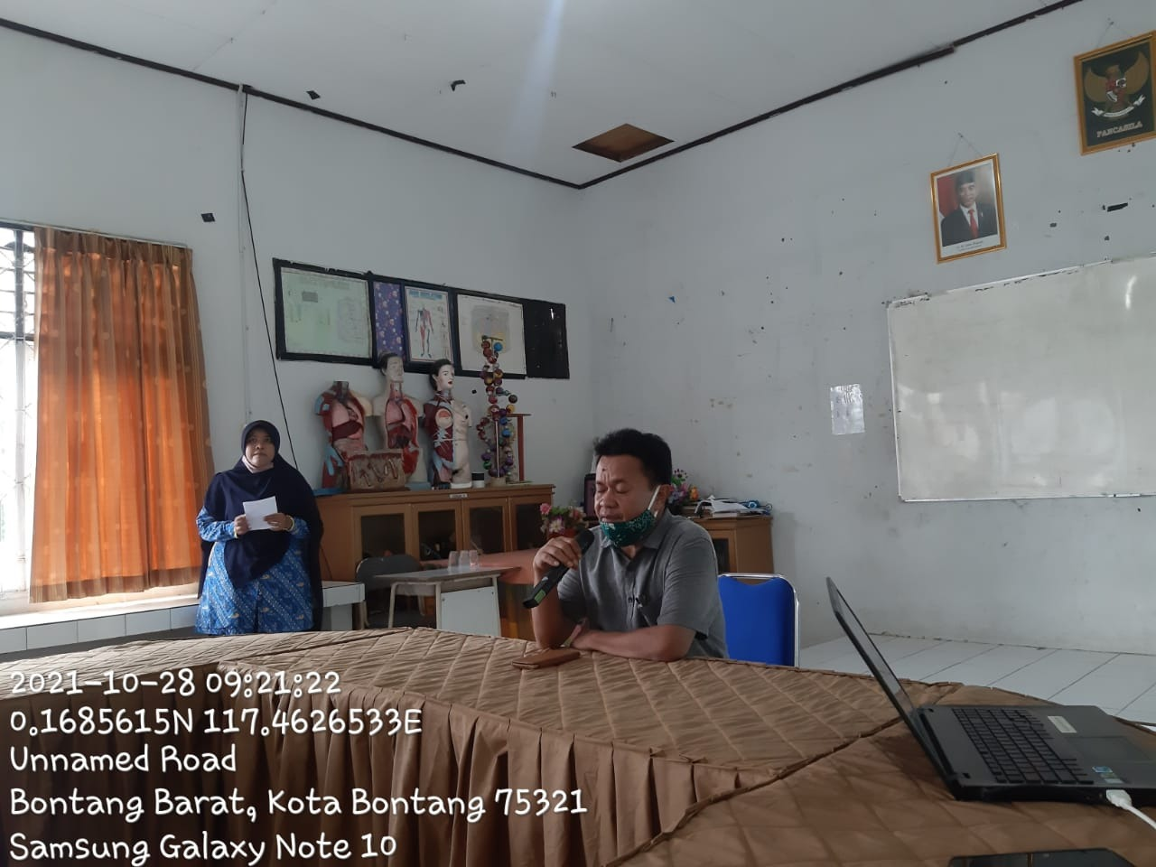
Gambar 1. Pembukaan Pelatihan oleh Kepala Sekolah SMAN 3 Bontang

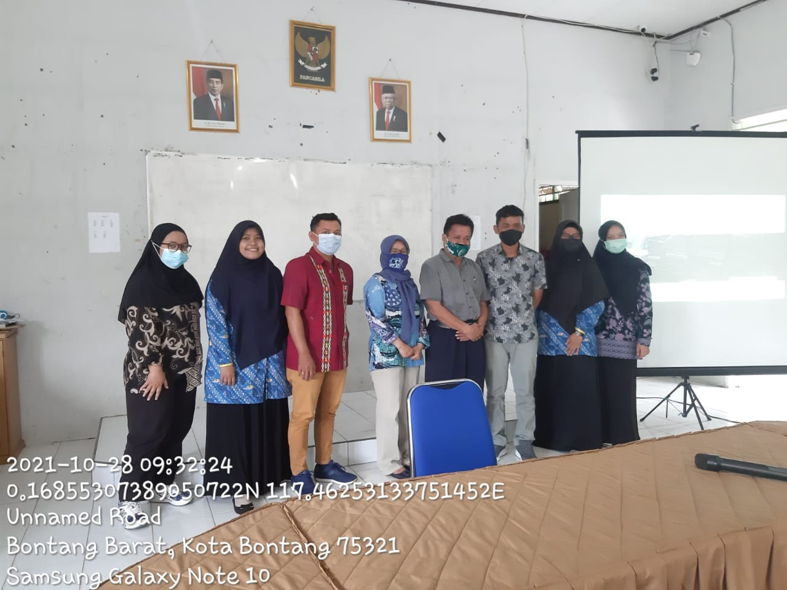
Gambar 2. Foto Bersama Setelah Pembukaan

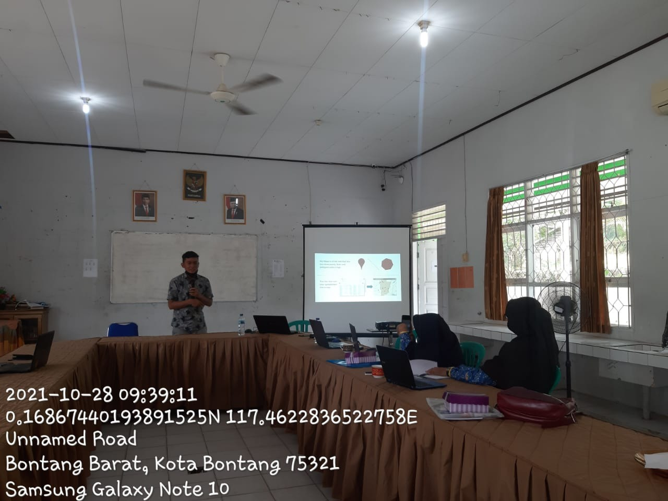
Gambar 3. Penyampaian Materi My Map

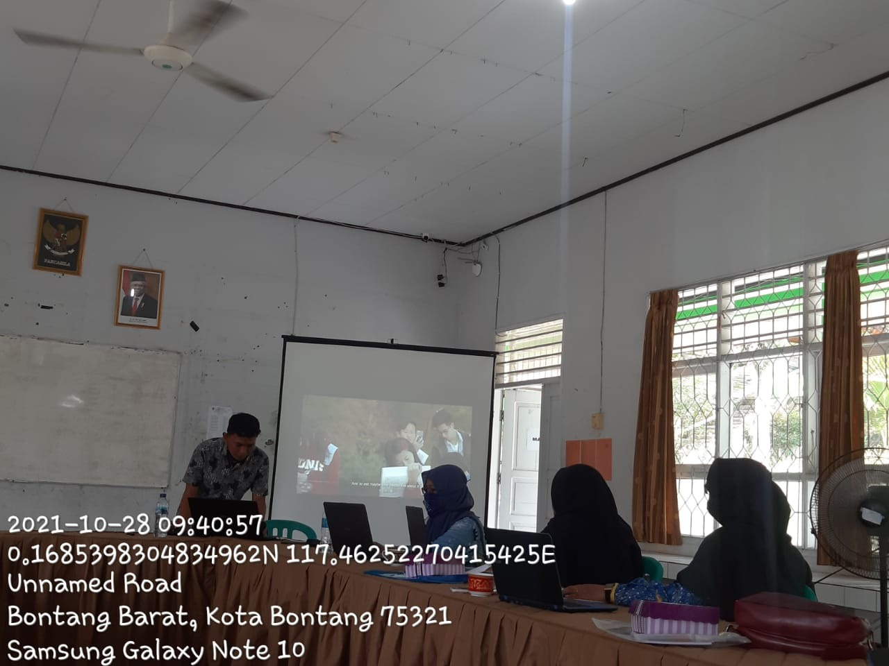
Gambar 4. Penyampaian Contoh Penerapan My Map di Sekolah

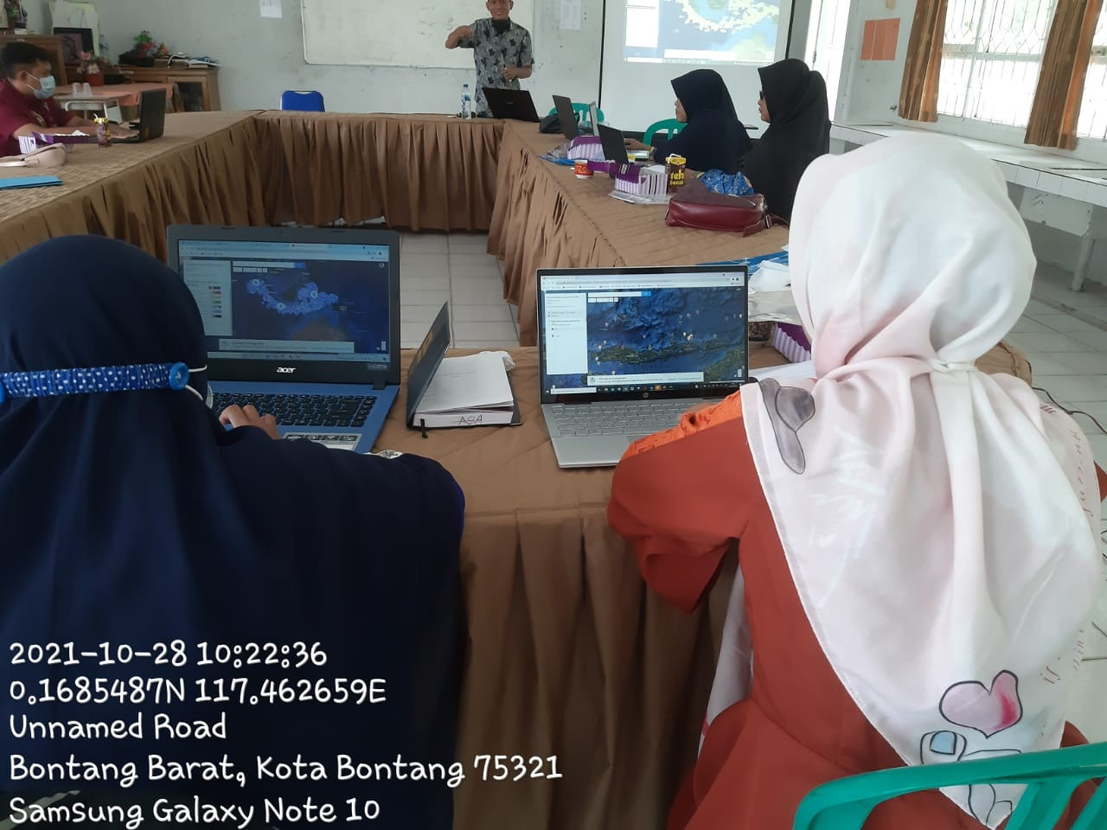
Gambar 5. Pembuatan Peta dengan My Map oleh Peserta Pelatihan

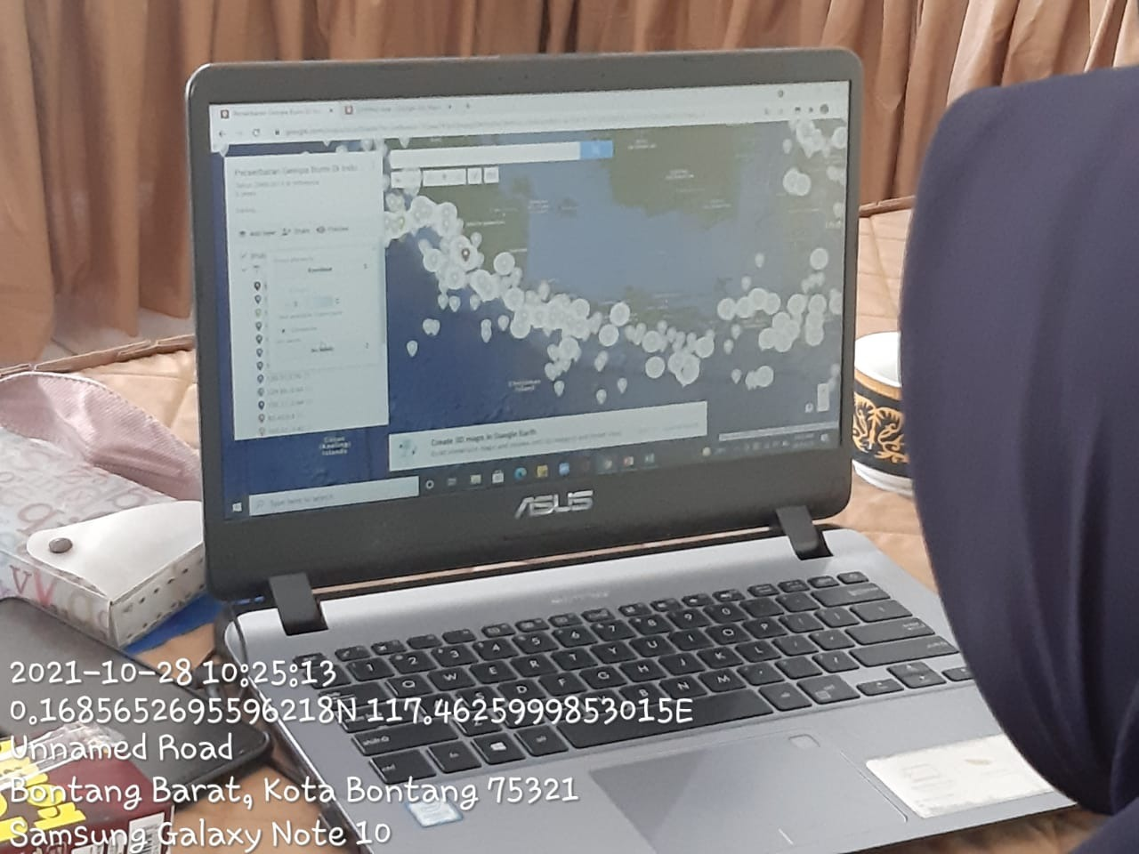
Gambar 6. Pembuatan Peta dengan My Map oleh Peserta Pelatihan

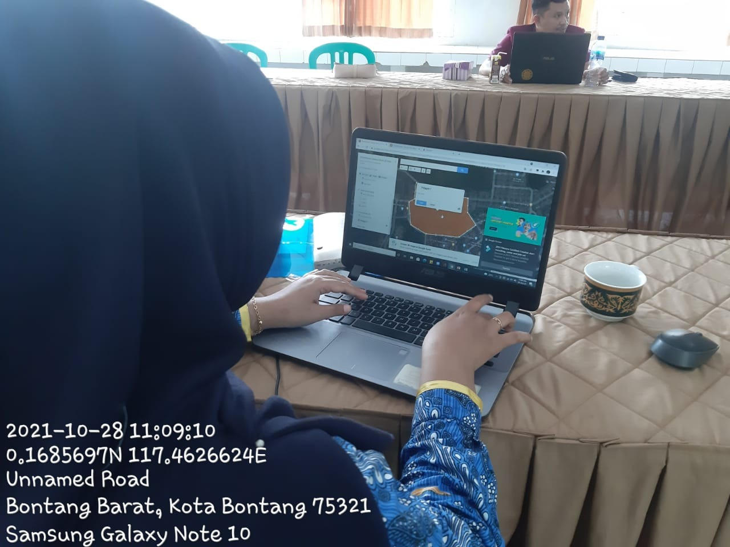
Gambar 7. Pembuatan Data Vektor dengan My Map oleh Peserta Pelatihan

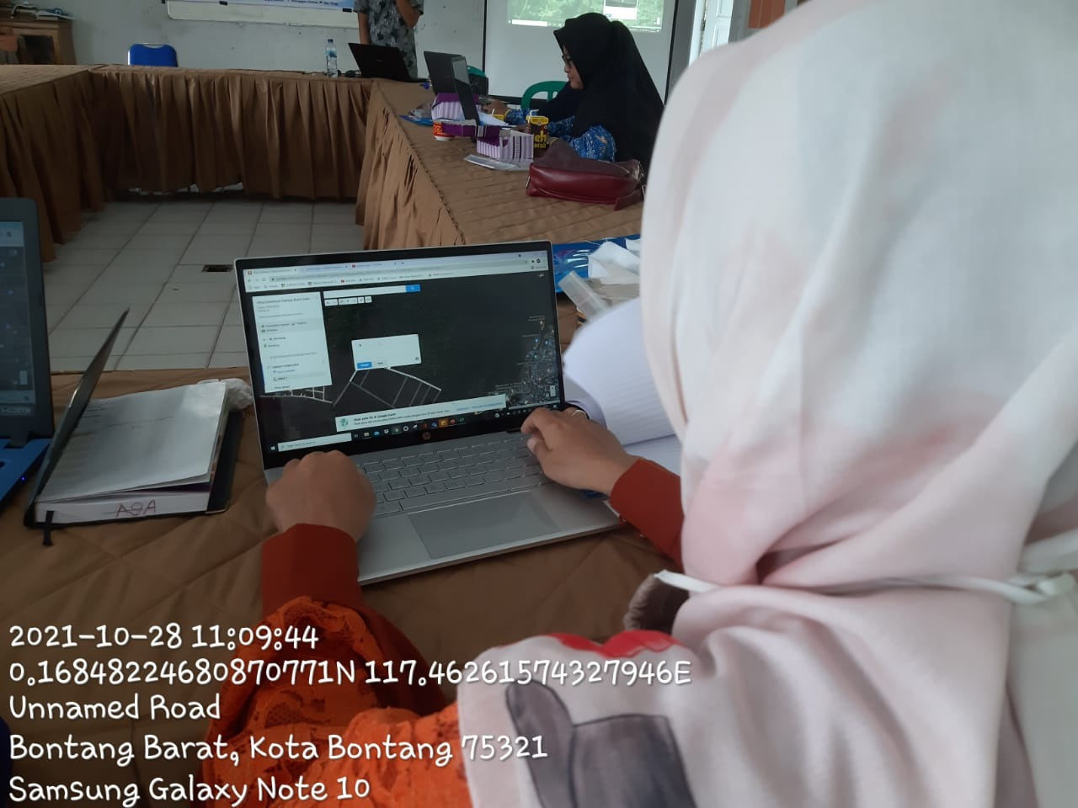
Gambar 8. Pembuatan Data Vektor dengan My Map oleh Peserta Pelatihan

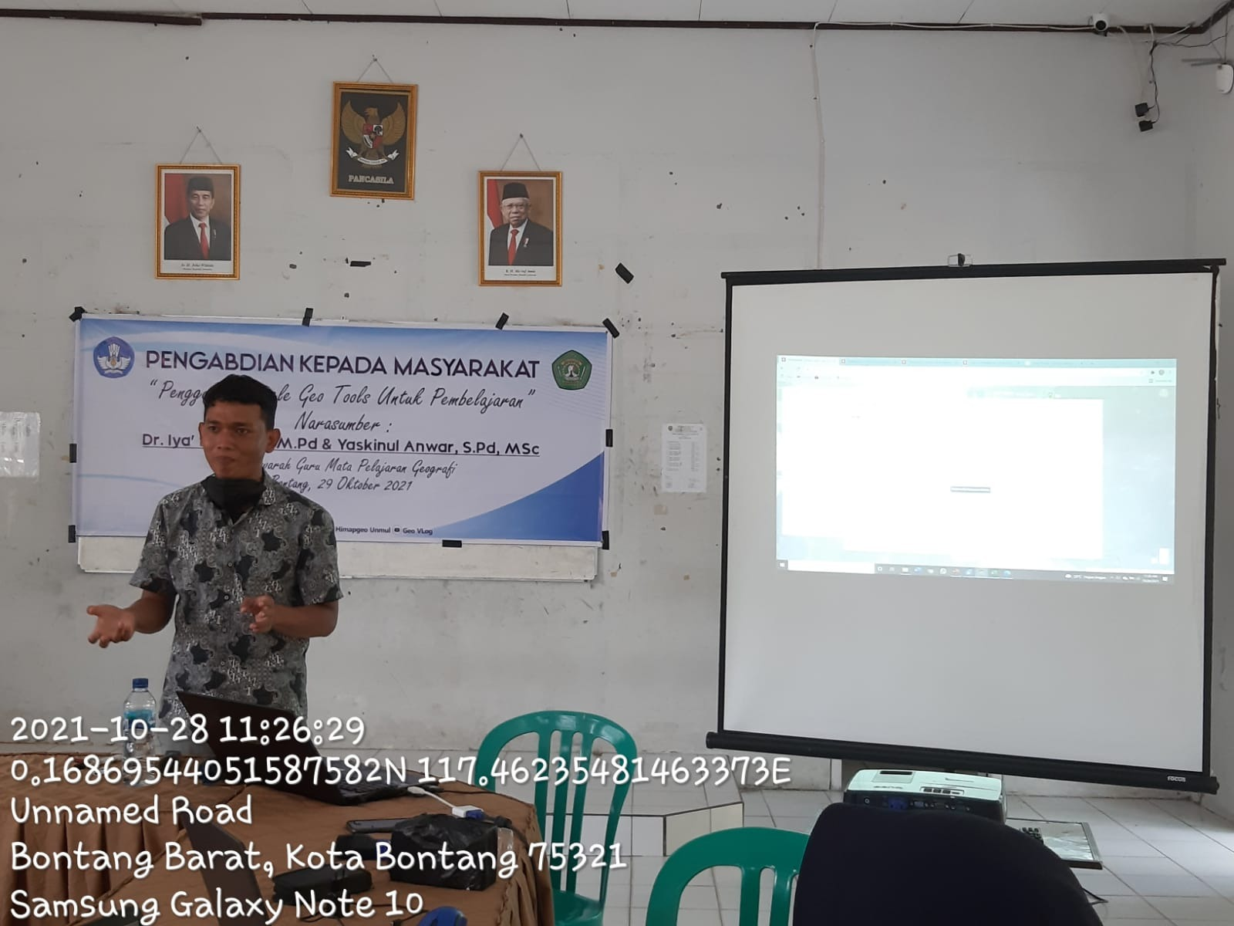
Gambar 9. Tanya Jawab Pelatihan My Maps

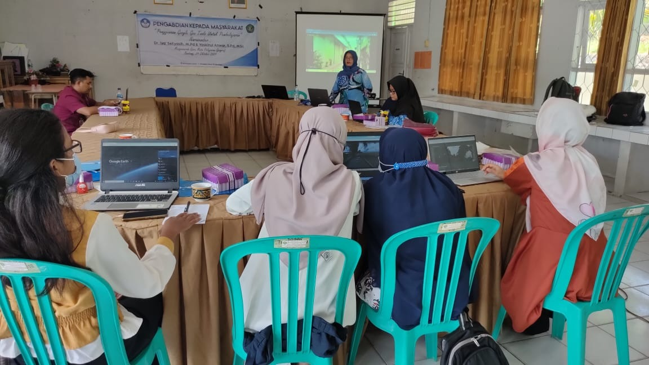
Gambar 10. Pelaksanaan Pelatihan Google Earth

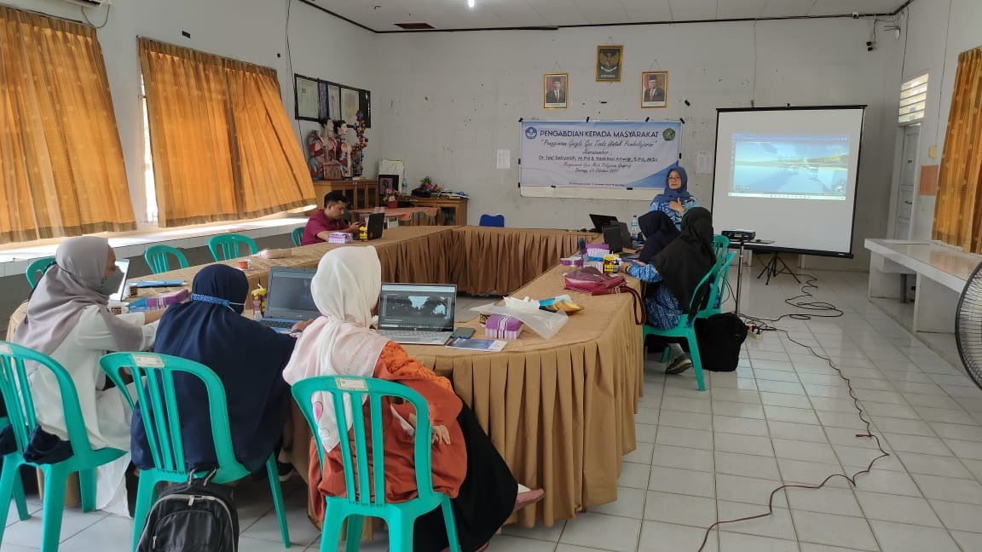
Gambar 11. Penyampaian Materi Google Earth

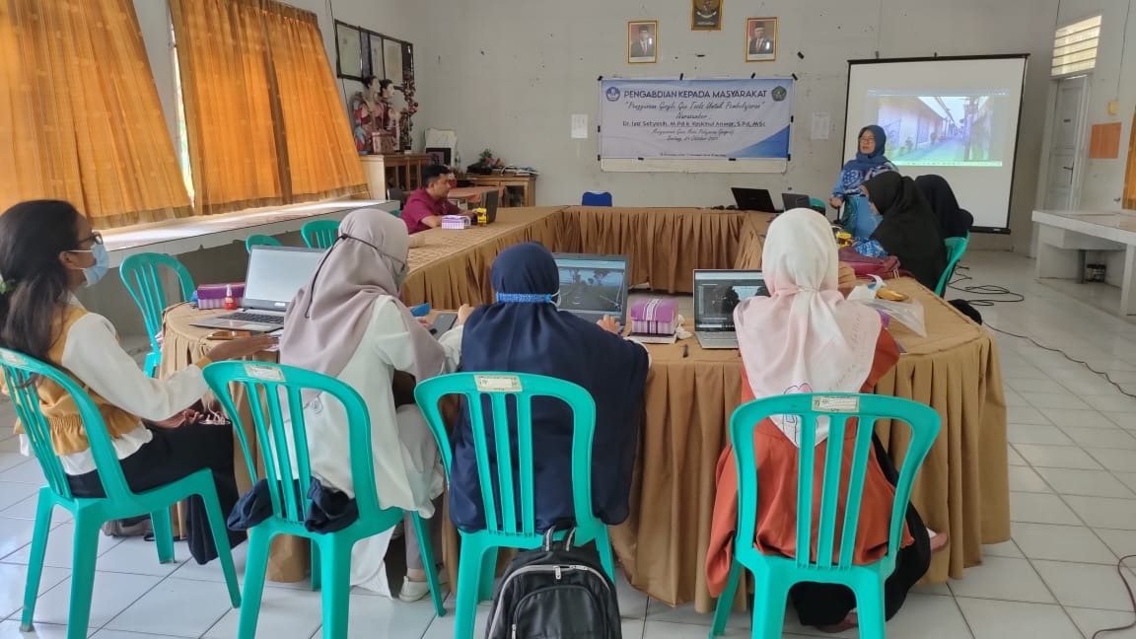
Gambar 12. Penerapan Google Earth oleh Peserta Pelatihan

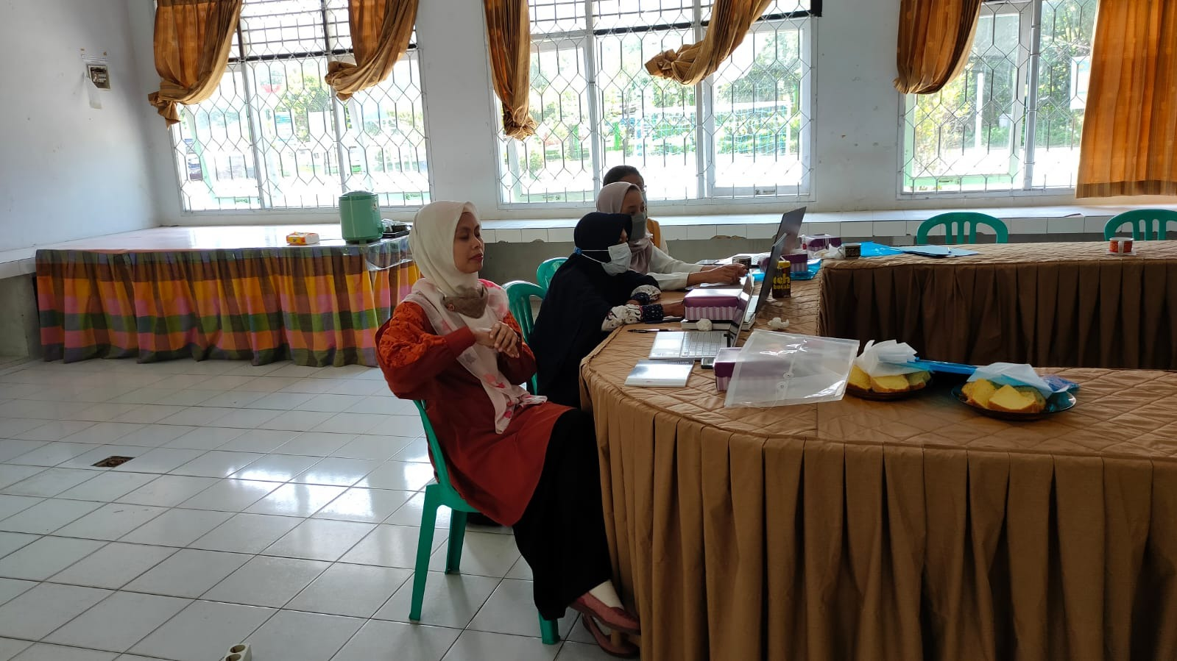
Gambar 13. Penyampaian Pertanyaan oleh Peserta Pelatihan

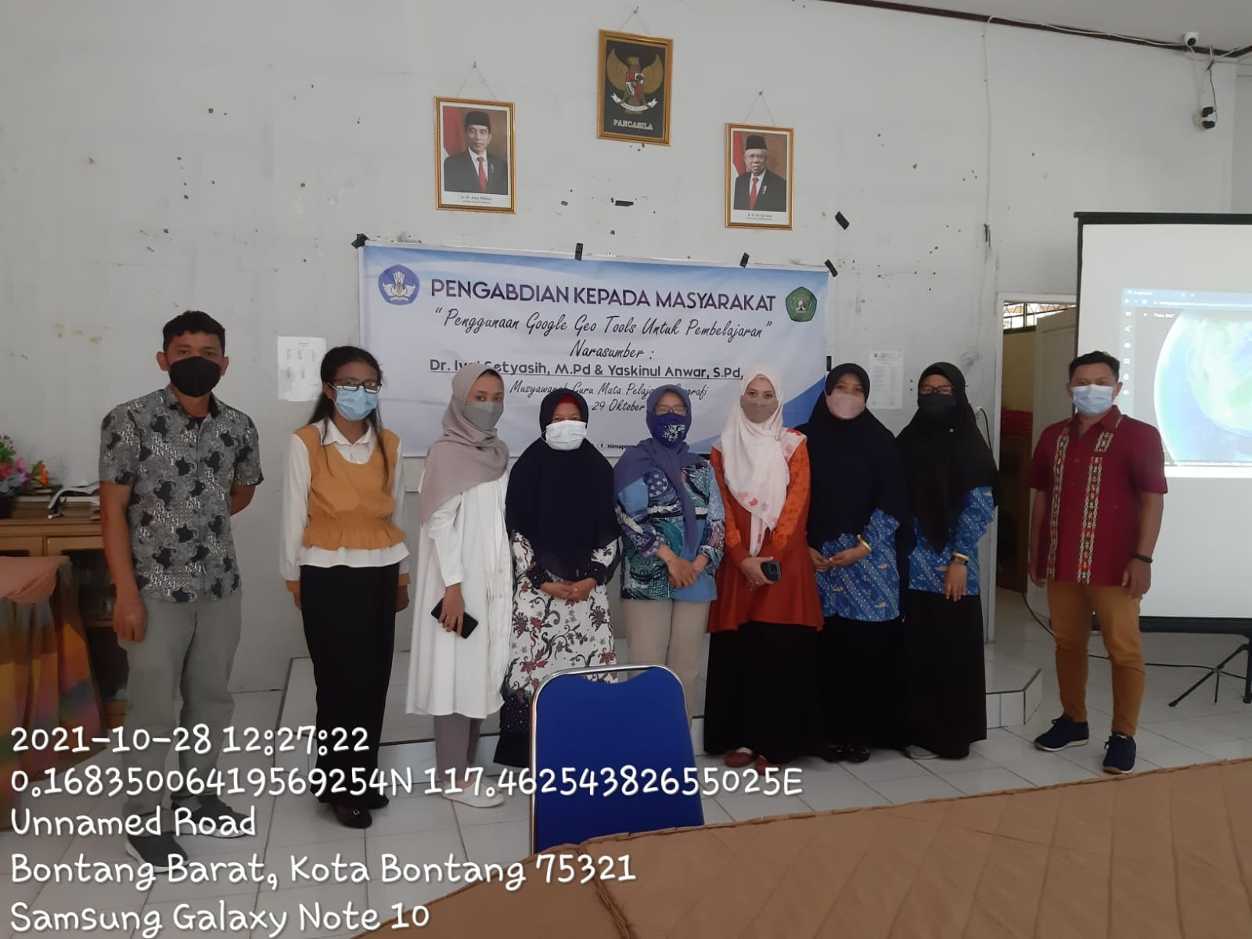
Gambar 14. Penutupan Kegiatan Pelatihan Google Geo Tools

